Ввод данных о Трудовом договоре, включая дату окончания ТД

- Данные о Трудовом договоре и дата окончания ТД могут вноситься ТОЛЬКО в следующих приказах:
  - Прием
  - Повторный прием на тот же табельный номер
  - Продление трудового договора

- Корректировка даты окончания трудового договора возможна в Личных карточках, через группу приказов «Назначения и перемещения» выбрав (или добавив) соответствующий приказ

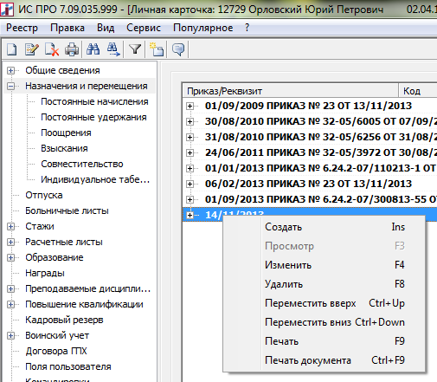

- Выбор пункта меню «Изменить» вызывает окно «Изменить» с данными приказа.
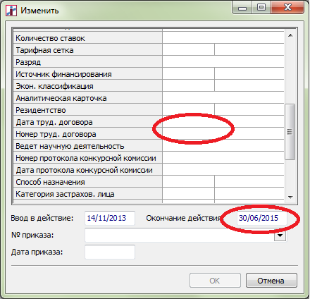
В данном окне ОБЯЗАТЕЛЬНО должны быть заполнены следующие поля:
- Дата труд. договора
- Номер труд. договора
- Окончание действия
Заполнение одного поля «Окончание действия» не приведет к тому, что в карточке будет проставлена дата окончания трудового договора
- Начиная с января 2014 года функционал ИС-ПРО, в части трудовых договоров, изменен таким образом, что если в предыдущем приказе была корректно введена дата окончания трудового договора, то последующие приказы «Назначения и перемещения» не изменяют эти данные, а дублируют их из приказа в приказ.

